CONFERENCE GESTICULEE

Jeudi 19 décembre à 20h
Au bar Le Panama
28 rue Bigot de Préameneu à Rennes
(à proximité de l’église Ste Thérèse)

« Comment la santé m’a rendu malade! »
Une conférence gesticulée de et par Benjamin Cohadon

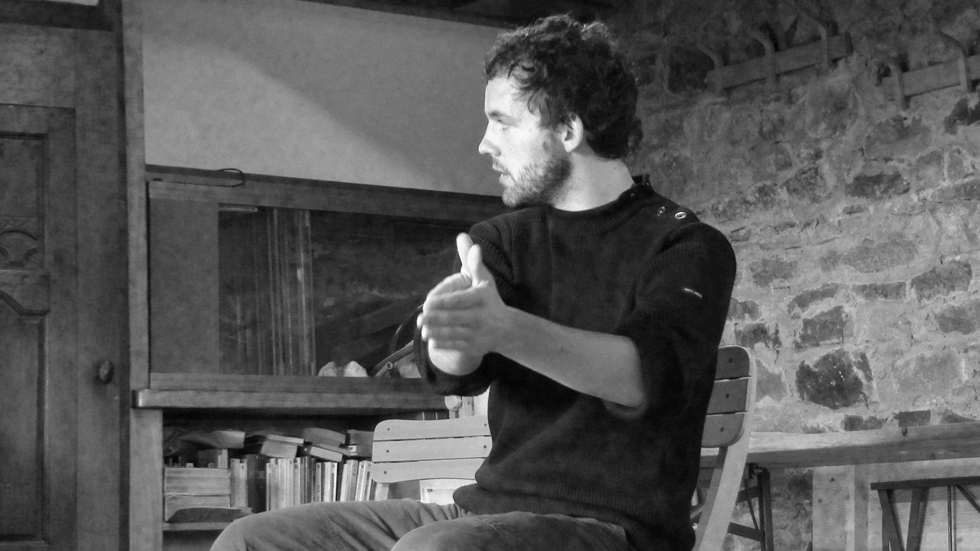
La santé nous concerne tous et pourtant est très personnelle. Elle est en même temps sociale et individuelle. Il en est de même pour la maladie, comme pour la folie, comme pour la souffrance, comme pour l’inacceptable. Définir et contrôler la santé, c’est donc définir et contrôler les Hommes ainsi que la société dans laquelle ils vivent.

J'ai étudié la médecine au sein du système de santé français pendant 5 ans. J'ai aussi travaillé en tant qu'aide-soignant et infirmier dans différentes structures médicales. L'hôpital a eu raison de moi.

Pour que tout ça ait quand même un sens, il me faut au moins témoigner.

Entrée gratuite, consommation au bar

